Выполнили: Шакарун Никита, Жуков Егор.

**Отчет по практической работе № 12**

**«Проектирование интерфейса пользователя»**

**Цель практической работы:** выполнение прототипирования интерфейса.

# Решение задач

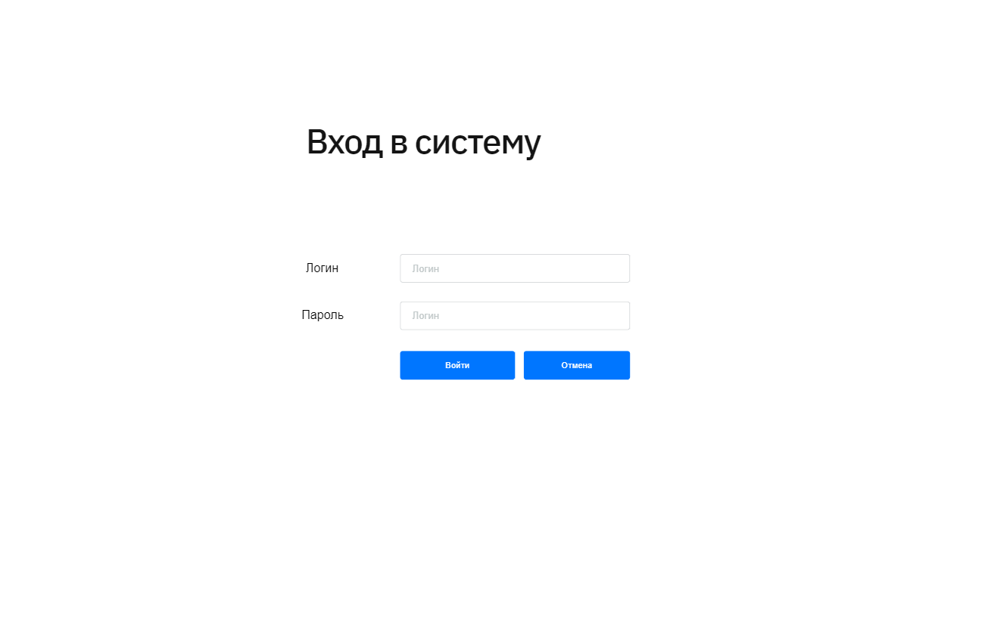

Рисунок 1 – Вход в систему.

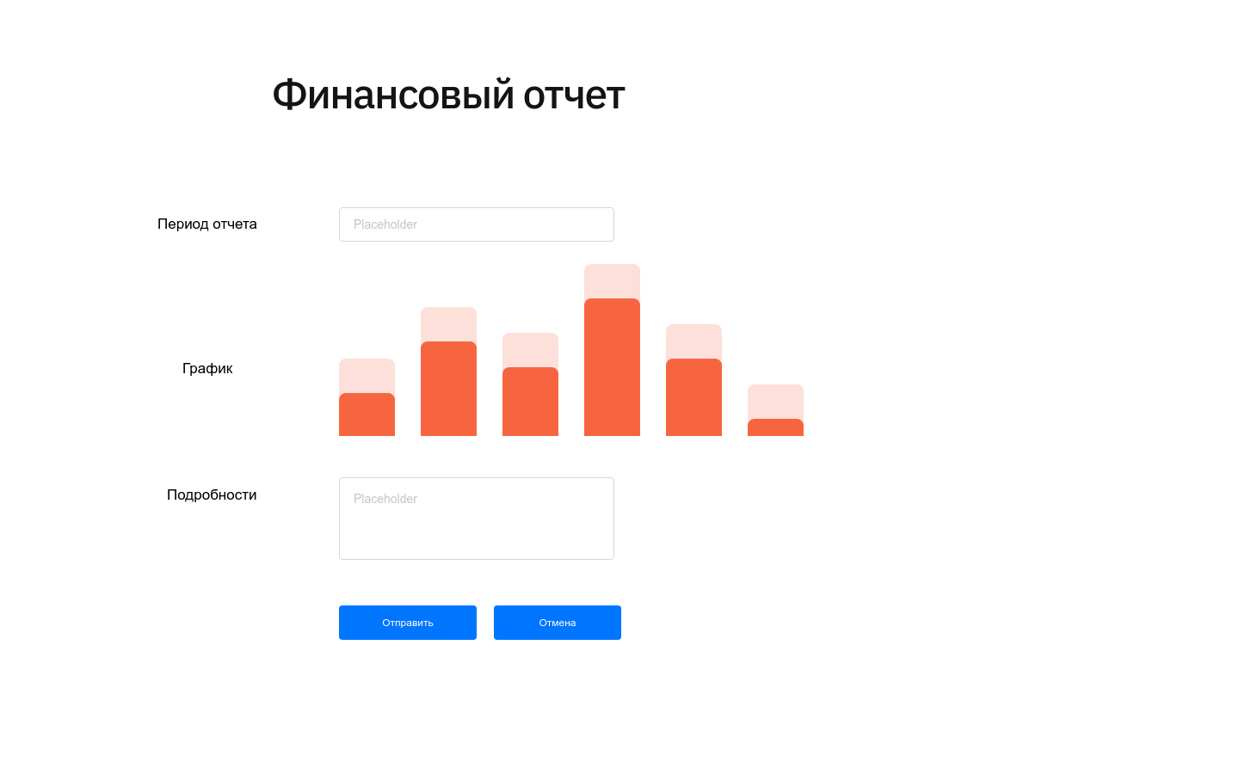

Рисунок 2 – Финансовый отчет.

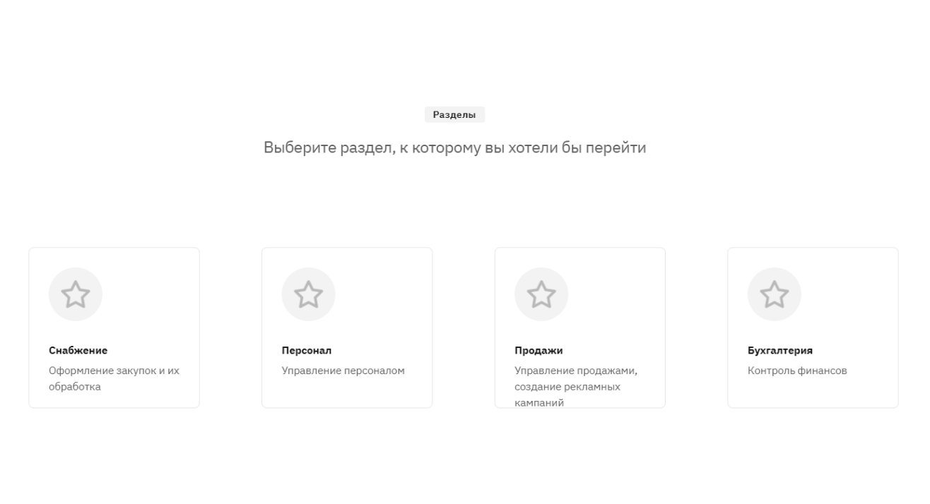

Рисунок 3 – Выбор категории.

# Выводы

Выполнили прототипирование интерфейса.

# Список использованных источников

1. Википедия. – URL: https://ru.wikipedia.org